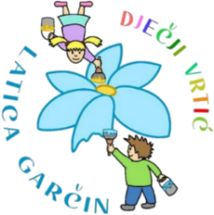
Dječji vrtić „Latica Garčin“
Put Surevice 4
35 212 Garčin
dv@latica-garcin.hr
KLASA: 601-02/25-06/11 URBROJ: 2178-6-2-25-1 Garčin, 7.11.2025. | 

ČLANOVIMA UPRAVNOG VIJEĆA

PREDMET: 5. sjednica Upravnog vijeća - p o z i v –

Sazivam 5. sjednicu Upravnog vijeća Dječjeg vrtića ''Latica Garčin'' koja će se održati:

11.11.2025. (utorak) u 16:30

Sjednica će se održati u prostorijama Dječjeg vrtića „Latica Garčin“, a predložen je sljedeći:

DNEVNI RED:
- Usvajanje zapisnika s 4. sjednice Upravnog vijeća
- Izvješće povjerenstva za provedbu natječaja za zapošljavanje odgojitelja/ice na određeno nepuno radno vrijeme – 1 djelatnik i natječaj za zapošljavanje pomoćnog djelatnika/ice za njegu, skrb i pratnju na određeno nepuno radno vrijeme- 1 djelatnik.
- Prijedlog i donošenje Odluke o izboru kandidata za pomoćnika za njegu ,skrb i pratnju
- Prijedlog i donošenje Odluke o objavi natječaja za stručnog suradnika/icu – psiholog, pedagog, socijalni pedagog, logoped, edukacijski rehabilitator - 1 izvršitelj/ica, na određeno puno radno vrijeme - do povratka radnice s porodiljnog dopusta
- Prijedlog i donošenje Odluke o objavi natječaja za odgojitelja/icu - 1 izvršitelj, na određeno puno radno vrijeme - do povratka radnice s porodiljnog dopusta
- Razno
Predsjednica Upravnog vijeća:
Lea Bukvić,univ.bacc.praesc.
___________________________

